
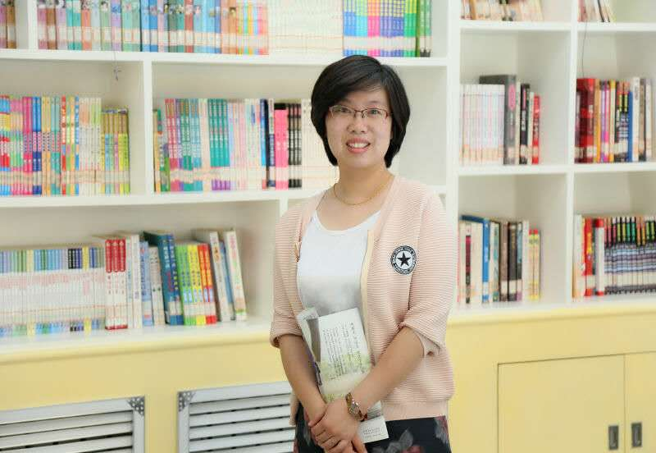-
2016—2017学年度第一学期党员服务先锋: 王隽
她能时刻用优秀共产党员的标准严格要求自己，组内老师出区级公开课，她每次都能随堂听课及时反馈修改建议，不断磨课关注细节，与老师们共同提高。她主持了12月学校综合教研会数学专场，教研组交流扎实有效，展示了对课程统整和核心素养的深入研究。
她努力做好新教师的培训工作，指导她们研读教材，熟练教法，尽快成长为合格教师，获得师训部老师的好评。作为班主任她用爱心，耐心关注每一个学生，注重德育教育，做学生的良师益友。班级活动有声有色，所教班级代表学校参加体质检测，每天都通过微信鼓励学生积极锻炼，最终取得优异成绩。班级中的一位学生因事假不能到校学习，她主动通过微信，QQ等多种方式，讲解知识批改练习，获得家长的赞誉。
一份春华，一份秋实，她将自己最珍贵的爱和情感奉献给学生,她也收获着学生对她的喜爱和家长的高度评价。她是数学大教研组长、课题组长和级部教研组长——王隽老师。

